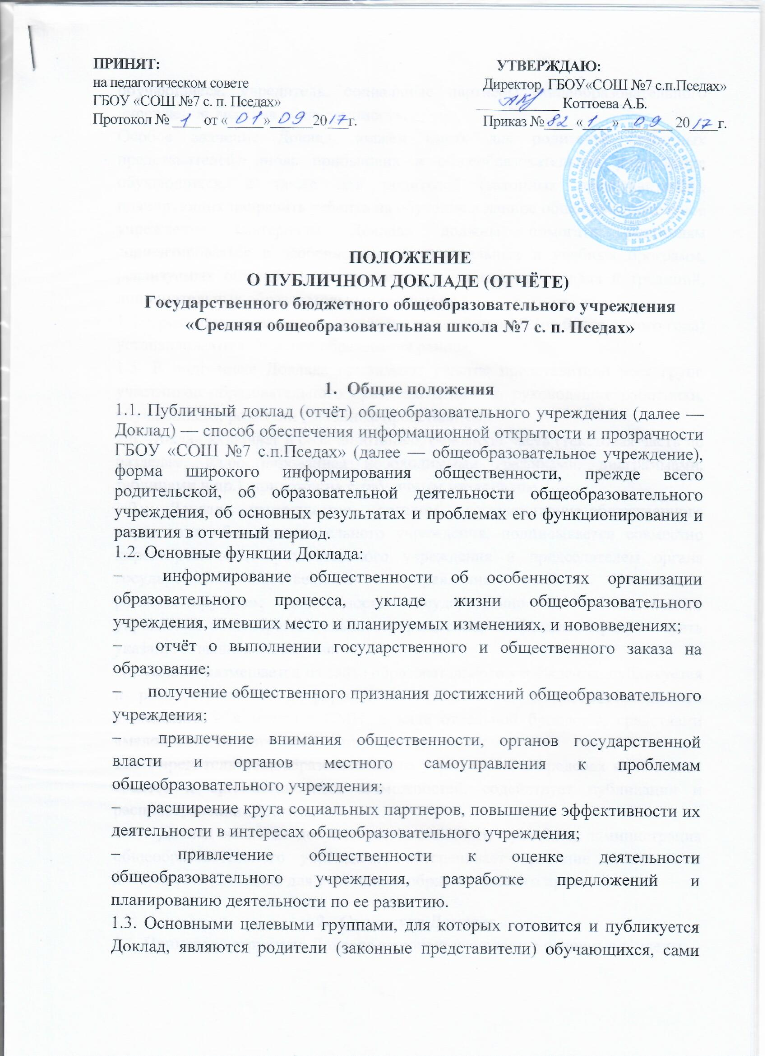

1.3. Основными целевыми группами, для которых готовится и публикуется Доклад, являются родители (законные представители) обучающихся, сами обучающиеся, учредитель, социальные партнёры общеобразовательного учреждения, местная общественность.
Особое значение Доклад должен иметь для родителей (законных представителей) вновь прибывших в общеобразовательное учреждение обучающихся, а также для родителей (законных представителей), планирующих направить ребенка на обучение в данное общеобразовательное учреждение (материалы Доклада должны помогать родителям сориентироваться в особенностях образовательных и учебных программ, реализуемых общеобразовательным учреждением, его уклада и традиций, дополнительных образовательных услуг и др.).
1.4. Сроки предоставления доклада и отчетный период (не более одного года) устанавливаются Отделом образования района.
1.5. В подготовке Доклада принимают участие представители всех групп участников образовательного процесса: педагоги, руководящие работники, обучающиеся, родители (законные представители).
1.6. Доклад включает в себя аннотацию, основную часть (текстовая часть по разделам, иллюстрированная необходимыми графиками, диаграммами, таблицами и др.), приложения с табличным материалом.
1.7. Доклад утверждается органом государственно-общественного управления общеобразовательного учреждения, подписывается совместно директором общеобразовательного учреждения и председателем органа государственно-общественного управления. В Положении, регламентирующем деятельность государственно — общественного управления общеобразовательного учреждения, необходимо предусмотреть указанные выше полномочия.
1.8. Доклад размещается на сайте образовательного учреждения, публикуется и распространяется в формах, возможных для общеобразовательного учреждения – в местных СМИ, в виде отдельной брошюры, средствами «малой полиграфии» (ксерокопирование).
1.9. Учредитель общеобразовательного учреждения, в пределах имеющихся средств и организационных возможностей, содействует публикации и распространению Доклада.
1.10. Доклад является документом постоянного хранения, администрация общеобразовательного учреждения обеспечивает хранение Докладов и доступность Докладов для участников образовательного процесса.
- Структура Доклада
2.1. Примерная структура Доклада включает следующие основные разделы:
— общая характеристика общеобразовательного учреждения и условий его функционирования (экономические, социальные, транспортные условия района нахождения, представление учреждения о своем назначении, роли, особенностях в муниципальной системе образования);
— состав обучающихся (основные количественные данные, в том числе по возрастам и классам обучения; обобщенные данные по месту жительства, социокультурной ситуации в микрорайоне (населенном пункте), в котором расположено общеобразовательное учреждение);
— структура управления общеобразовательного учреждения, включая органы самоуправления;
— условия осуществления образовательного процесса, в т. ч. материально-техническая база, кадровое обеспечение образовательного процесса;
— финансовое обеспечение функционирования и развития общеобразовательного учреждения (основные данные по получаемому бюджетному финансированию, привлеченным внебюджетным средствам, основным направлениям их расходования);
— режим обучения, организация питания и обеспечение безопасности;
— реализация образовательной программы, включая: учебный план общеобразовательного учреждения, перечень дополнительных образовательных услуг, предоставляемых общеобразовательным учреждением, система мониторинга реализации учебных программ и учебного плана;
— приоритетные цели и задачи развития общеобразовательного учреждения, деятельность по их решению в отчетный период (в т.ч. решения органа государственно-общественного управления);
— основные образовательные результаты обучающихся и выпускников текущего года (в том числе на ЕГЭ; в рамках аттестации выпускников основной школы территориальной комиссией; в международных сравнительных исследованиях; конкурсах, фестивалях и олимпиадах школьников);
— достижения обучающихся в сфере спорта, искусства, технического творчества др.;
— состояние здоровья обучающихся, меры по охране и укреплению здоровья;
— социальная активность и социальное партнерство общеобразовательного учреждения (сотрудничество с учреждениями профессионального образования, предприятиями, некоммерческими организациями и общественными объединениями; социально значимые мероприятия и программы общеобразовательного учреждения и публикации в СМИ об общеобразовательном учреждении);
— основные сохраняющиеся проблемы общеобразовательного учреждения (в т. ч., не решенные в отчетный период);
— основные направления развития общеобразовательного учреждения на предстоящий год и далее (в соответствии с Программой развития учреждения).
2.2. В заключение каждого раздела представляются краткие, выводы, обобщающие приводимые данные. Особое значение имеет четкое обозначение конкретных результатов, которых добилось общеобразовательное учреждение за отчетный год, по каждому из разделов Доклада.
2.3. Информация по каждому из разделов представляется в едином виде, с максимально возможным использованием количественных данных. Текстовая часть каждого из разделов должна быть минимизирована, чтобы Доклад, в общем своем объеме, был доступен для прочтения, в том числе обучающимися и их родителями. Изложение не должно содержать в себе специальных терминов, понятных лишь для узких групп профессионалов (педагогов, экономистов, управленцев и др.).
- Подготовка Доклада
3.1. Подготовка Доклада является организованным процессом и включает в себя следующие этапы:
– утверждение состава и руководителя (координатора) рабочей группы, ответственной за подготовку Доклада (как правило, соответствующая рабочая группа включает в себя представителей администрации, органа государственно — общественного управления общеобразовательного учреждения, педагогов, обучающихся и их родителей (законных представителей);
- утверждение графика работы по подготовке Доклада;
- разработка структуры Доклада;
- утверждение структуры Доклада;
- сбор необходимых для Доклада данных (в т.ч. посредством опросов, анкетирования, иных социологических методов, мониторинга);
- написание всех отдельных разделов доклада, его аннотации, сокращенного (например, для публикации в местных СМИ) варианта;
- представление проекта Доклада на расширенное заседание органа государственно-общественного управления общеобразовательного учреждения, обсуждение;
- доработка проекта Доклада по результатам обсуждения;
- утверждение Доклада (в т. ч. сокращенного его варианта) и подготовка его к публикации.
- Публикация, презентация и распространение Доклада
4.1. Утвержденный Доклад публикуется и доводится до общественности в следующих формах:
- размещение Доклада на Интернет-сайте общеобразовательного учреждения, органа управления образованием, других порталах;
- выпуск брошюры с полным текстом Доклада;
- проведение специального общешкольного родительского собрания (конференции), педагогического совета или (и) собрания трудового коллектива, собраний и встреч с обучающимися;
- проведение дня открытых дверей, в рамках которого Доклад будет представлен родителям в форме стендового доклада;
- направление электронного файла с текстом Доклада в семьи обучающихся, имеющих домашние компьютеры;
- публикация сокращенного варианта Доклада в местных СМИ;
- распространение в школьном микрорайоне информационных листков с кратким вариантом Доклада и указанием адреса Интернет-сайта, где расположен полный текст Доклада.
4.2. Публичный доклад используется для организации общественной оценки деятельности общеобразовательного учреждения. Для этого в Докладе целесообразно указать формы обратной связи — способы (включая электронные) направления в общеобразовательное учреждение вопросов отзывов, оценок и предложений.

